云桌面使用常见问题帮助文档

目录
1、 我想安装云桌面客户端怎么办 1
1.1、 下载Windows版本 1
1.2、 下载苹果电脑mac版本 4
2、 为什么我用网页登陆云桌面会出错 8
3、 我想重启或者注销云桌面怎么办 11
4、 怎样才能修改云桌面登陆密码 13
5、 我想从云桌面切换到本地桌面该怎么办 14
6、 怎样才能把云桌面上的文件导出 14
7、 为什么我用有线网络无法连接云桌面或出现卡顿现象 15
8、 为什么我用无线网络无法连接云桌面 18
9、 我想在云桌面安装输入法或其他软件怎么办 18
10、 我可以在云桌面随便安装软件么 23
11、 我想延长云桌面使用时限怎么办 27
12、 为什么我进入云桌面后看不到自己的用户盘 27
13、 怎样才能用安卓手机或者平板登陆云桌面 29
14、 怎样才能用苹果手机或者平板登陆云桌面 38
15、 无法连接到服务器。服务器提供的证书无效。 43

我想安装云桌面客户端怎么办

下载Windows版本

方法一：中央财经大学网站下载客户端
打开浏览器登陆www.cufe.edu.cn-组织机构-党政服务-教学技术服务中心-·经济与管理实验教学中心-下载专区-VMware Horizon View Client。
右键我的电脑，选择菜单中的属性，查看操作系统位数，如果是32位windows系统，选择下图中第一项下载；如果是64位windows系统，选择下图中第二项下载。
下载链接：http://eem.cufe.edu.cn/xzzq/75834.htm，页面如下图：
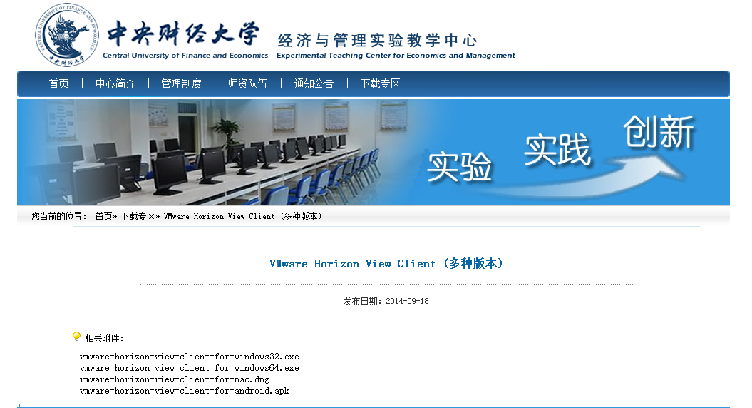

方法二：VMware官网下载客户端
登录云桌面有两种方式，一种是方式是通过浏览器直接登录，另一种是下载Horizon客户端，通过客户端来登录云桌面。下面介绍Windows环境下客户端的安装和下载。
以校园内网环境下为例介绍（注：校园wifi属于外网范围内，只有以宿舍插网线的方式上网才能算作内网）

在浏览器的地址栏输入服务器地址（内网地址为：192.168.111.63，外网地址为：123.124.19.87）
之后会出现这样的界面，点击右面就可以通过浏览器直接登录云桌面，左边是下载客户端的地方。
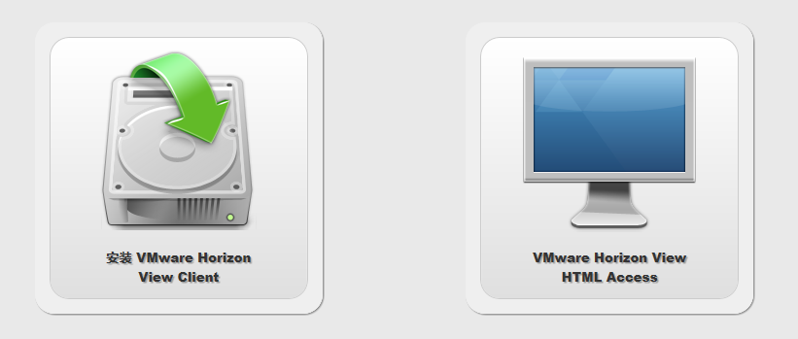

点击左面之后······
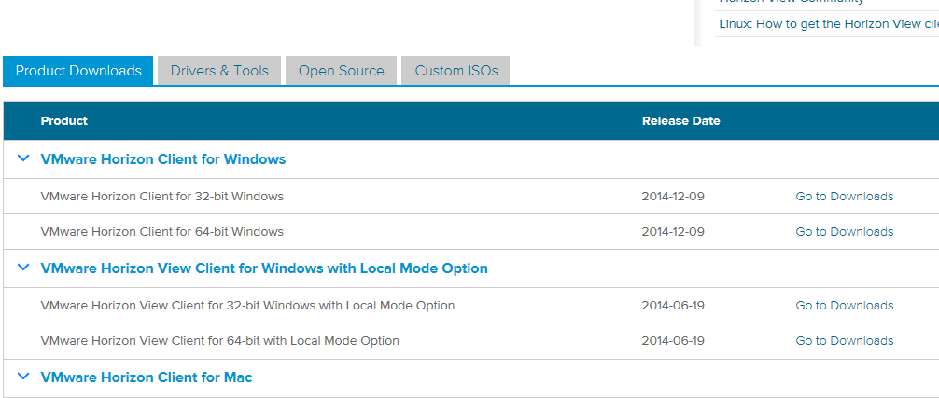注意第一项！！！才是云桌面客户端下载，根据自己电脑的系统（32位or64位点击下载即可）
下载好安装文件后，狂点下一步即可安装成功！
之后桌面会出现云桌面客户端的图标，像这样
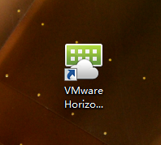
然后愉快的打开客户端

在客户端窗口最上边，有个新建服务器的选项，点开它，
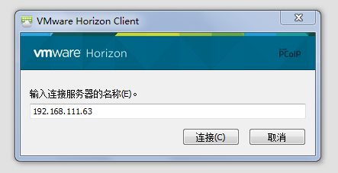

在校内直接输入192.168.111.63，
相应的在校外登录输入123.124.19.87即可（首次登录时需要输入，再次输入时直接选择就好，就会是这样的，如图）
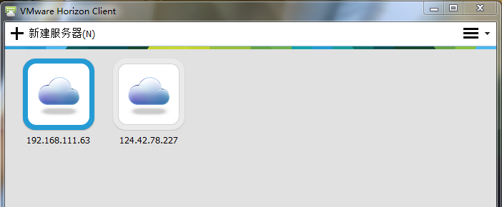

点击对应服务器，进入云桌面即可，这时会弹出这样的一个窗口
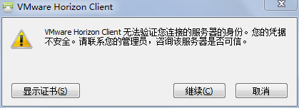
点击继续即可～

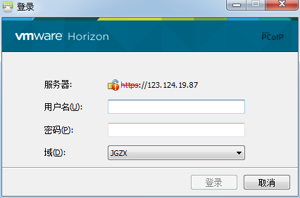
然后输入用户名和密码即可！，恭喜你，成功登录了云桌面！

下载苹果电脑mac版本

方法一：中央财经大学网站下载客户端
与下载windows版本的方法相同，详细步骤见上面。

方法二：VMware官网下载客户端
打开浏览器，输入View Horizon view连接服务器地址：https://192.168.111.63
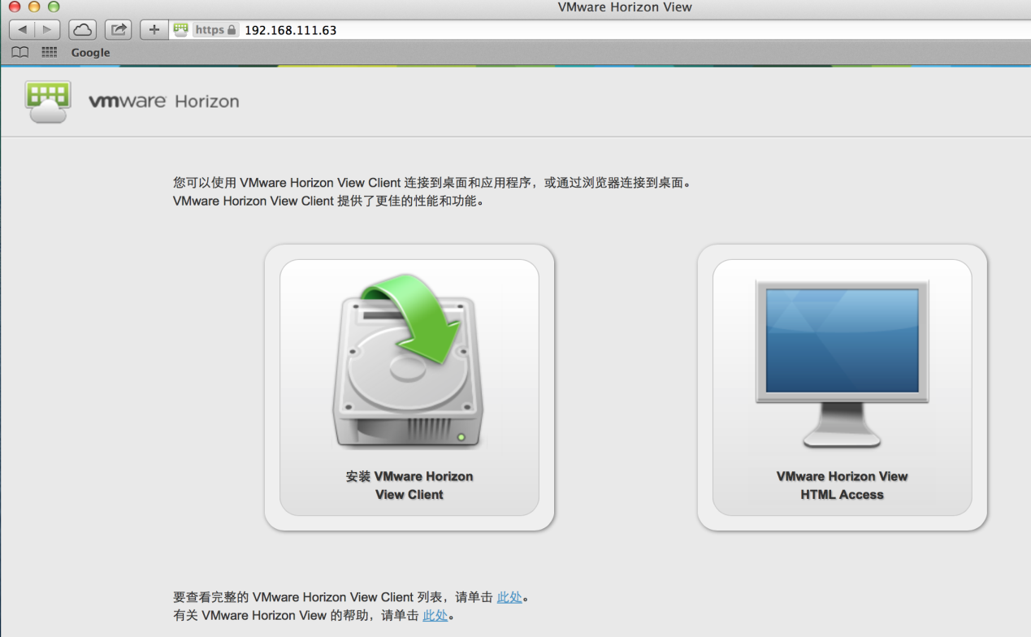

选择Mac OS的客户端下载
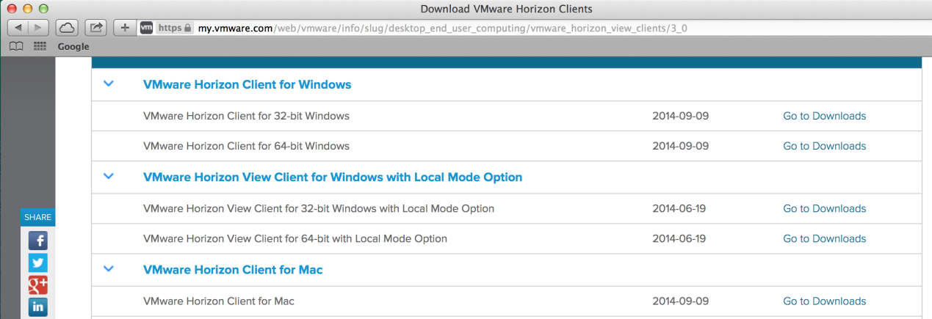

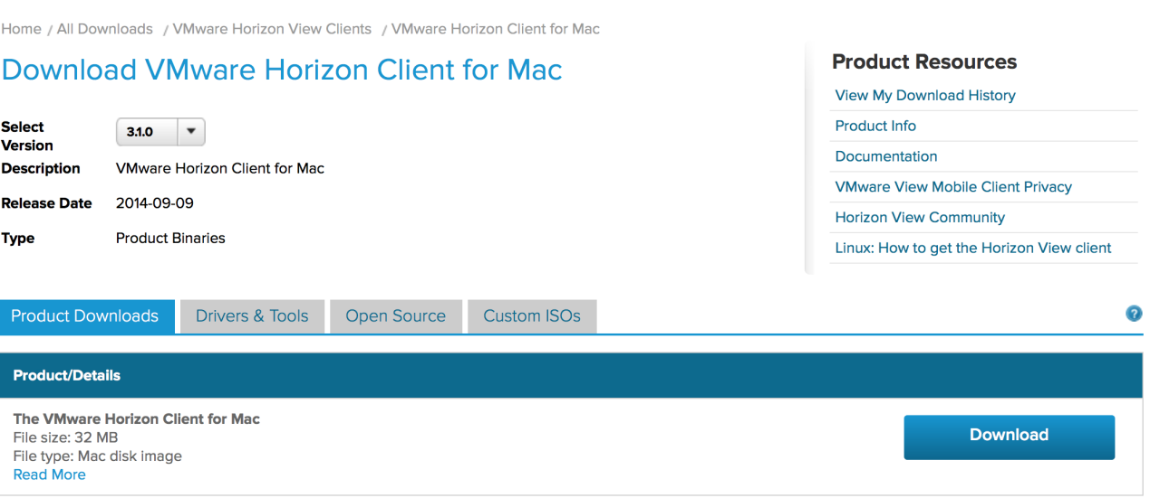

运行安装程序

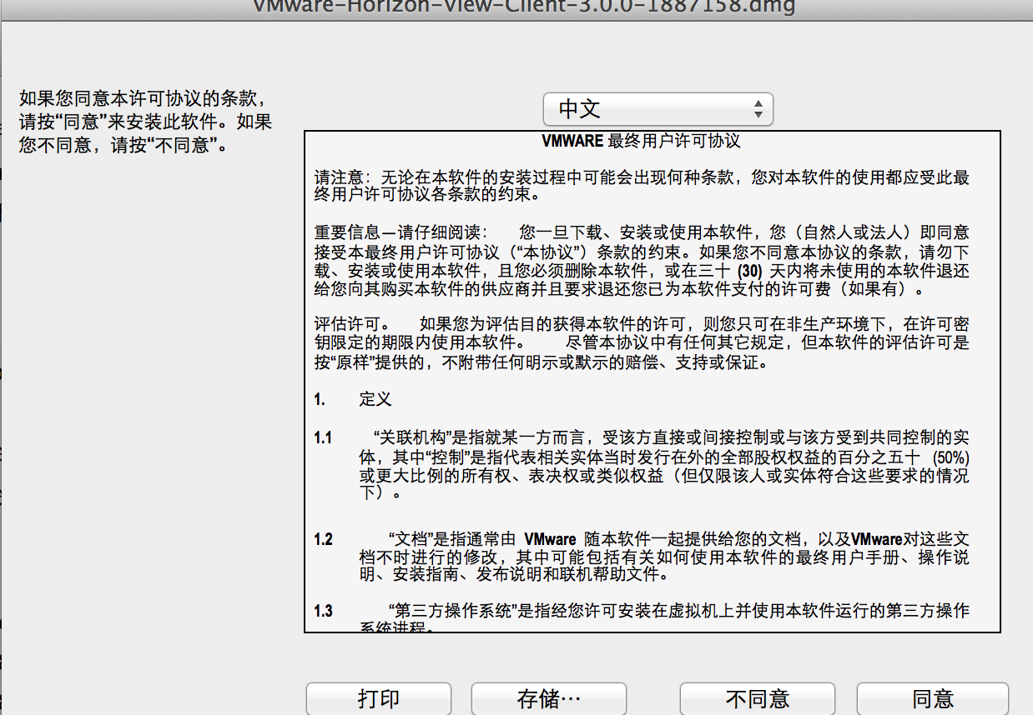

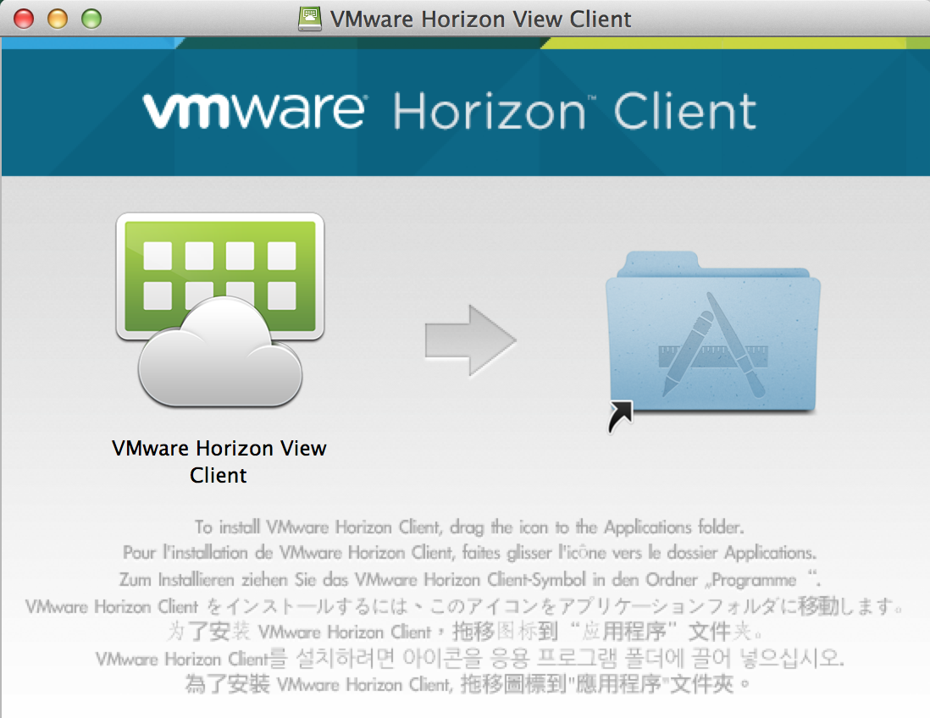

安装完毕
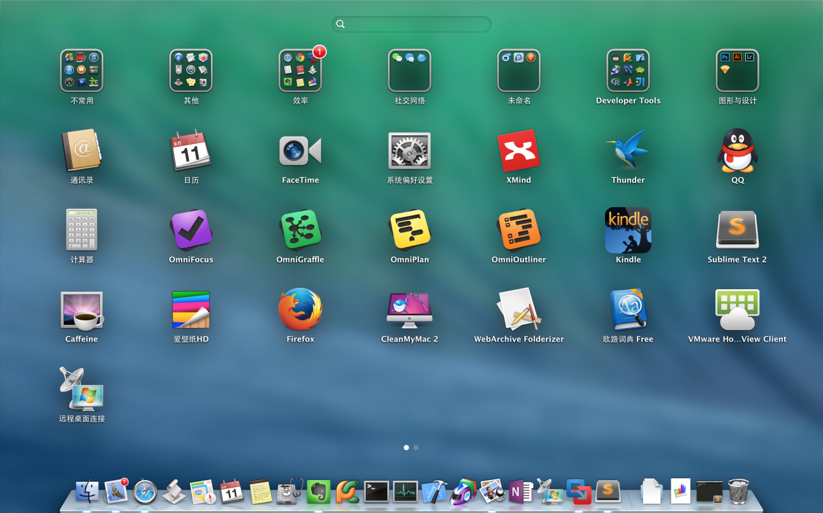

运行Horizon Client，右键“添加服务器”图标
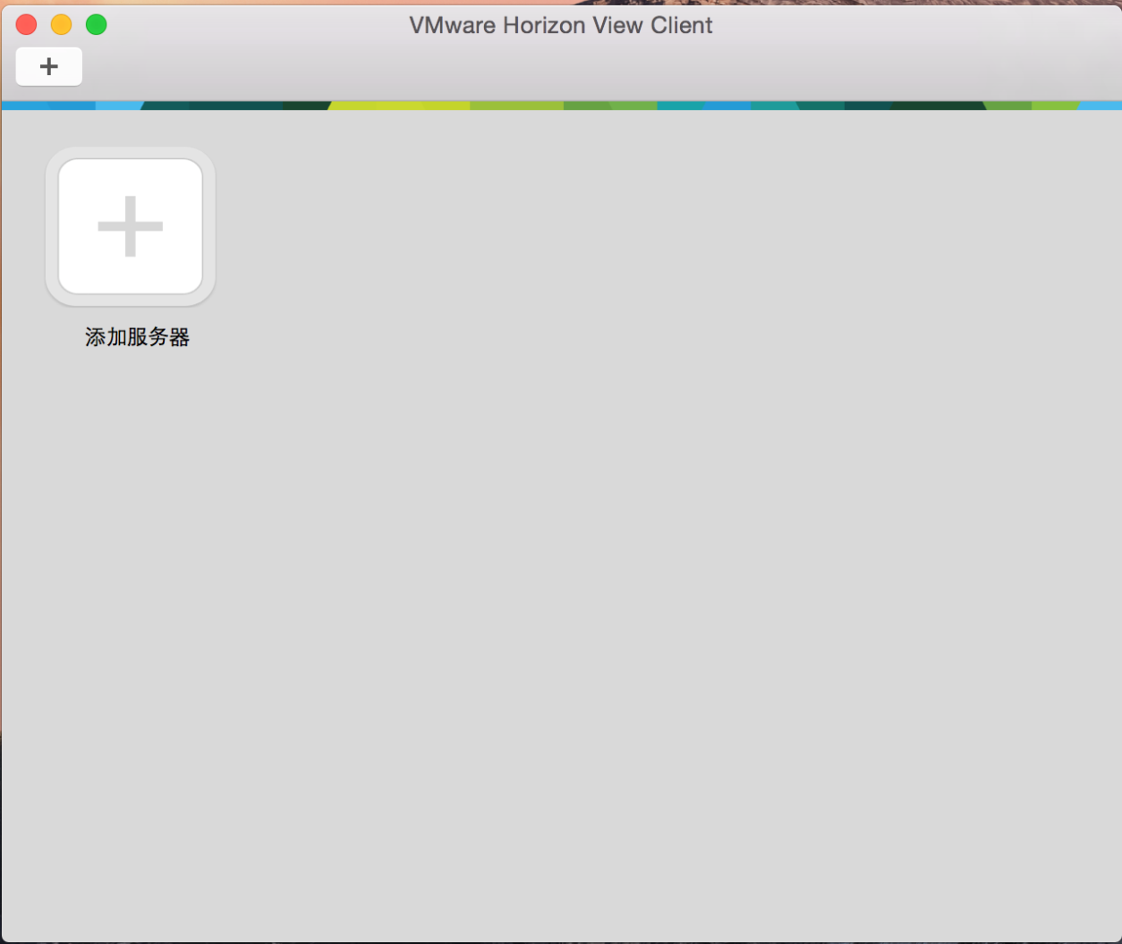

输入连接服务器的IP地址：192.168.111.63后首次打开登陆界面。再输入用户名和密码，选择所在的域环境
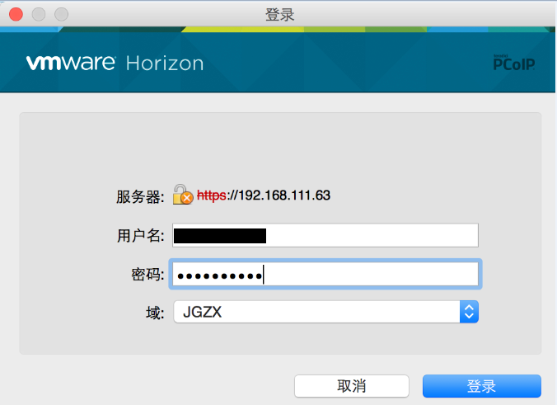
用户登录后，即可显示可使用的桌面及应用。

为什么我用网页登陆云桌面会出错
登录网页版云桌面的步骤：
①使用浏览器访问https://192.168.111.63/
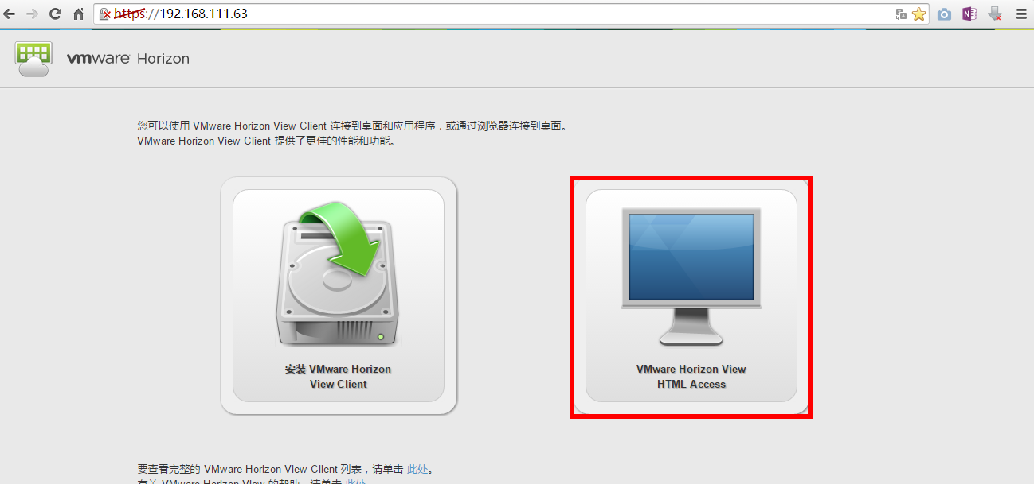
成功进入后的页面如下：
如果您出现此页面请在此直接跳转到步骤②，如果是其他页面请继续阅读步骤①。

访问时浏览器可能会出现如下提示，这并不表示真正存在安全问题，继续登录即可。
在IE浏览器（及IE内核浏览器，如360浏览器兼容模式）下
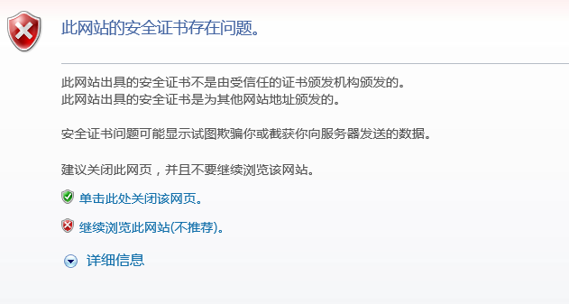
选择继续浏览此网站即可。

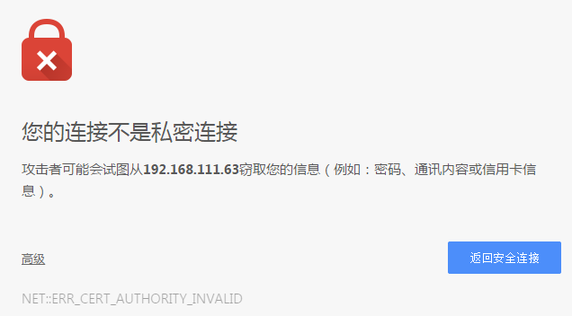
在chrome（及chrome内核，如360极速）浏览器下，
在左下方“高级”中选择继续浏览。

注意：不同的浏览器出现的警告页面并不相同，但做法是一致的，在页面中找到继续浏览的选项即可。
部分浏览器在使用过程中可能多次出现此页面提示，每次均选择继续浏览即可，并不影响使用。

②成功进入后的页面如下：
点击页面左侧大图标可以下载VMware Horizon云桌面客户端，点击右侧红框中的图标进入网页版云桌面。

③输入您的用户名和密码，即可登录云桌面。

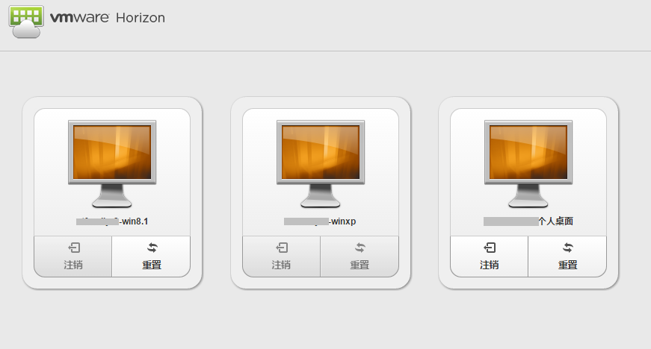
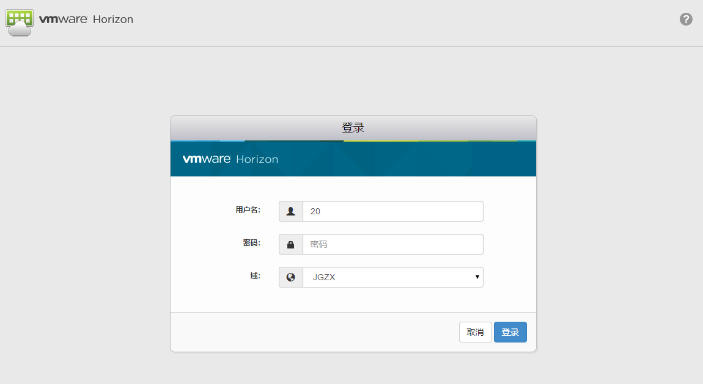
④选择您需要使用的桌面，点击显示器图标即可登录。

⑤可使用全屏功能使云桌面全屏幕显示，达到更好的操作体验。
注意到界面上边缘中间的三角形了吗，点击它可以折叠或展开工具栏。点击右上方的用户名，在下拉菜单中选择切换全屏即可实现全屏/退出全屏。

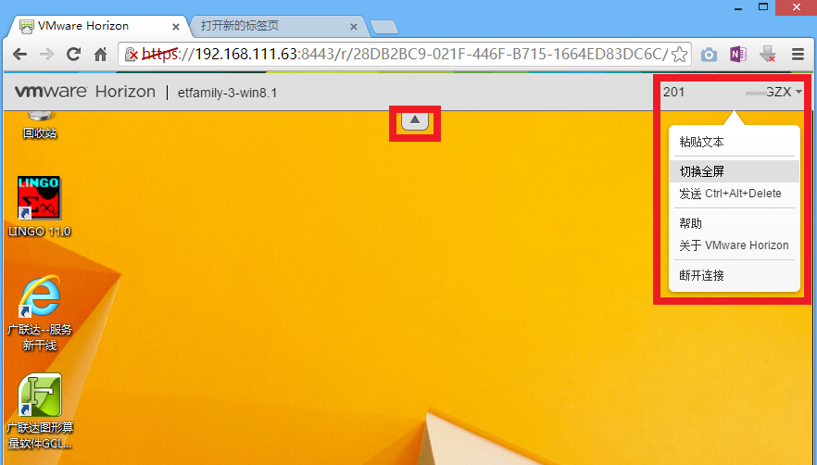
特别注意：网页版云桌面对浏览器要求较高，当浏览器不符合要求时将出现提示，无法进入。
HTML Access 支持下列浏览器：
■Chrome 28 或更高版本
■Internet Explorer 9 或更高版本
■Safari 6 或更高版本
■运行 iOS 6 或更高版本的 iOS 设备中的 Mobile Safari
■Firefox 21 或更高版本
其他采用相关内核的浏览器大多数情况下也能正常使用，如常见的360、猎豹、傲游、UC等。
在Win7及以上系统中的浏览器大多能满足要求，在xp系统中的IE浏览器和很多其他IE内核的浏览器（如qq浏览器）很有可能不满足要求。建议使用Google Chrome浏览器。

我想重启或者注销云桌面怎么办
情况一：若未进入云桌面，在桌面列表界面对你需要登陆的云桌面单击右键，点击重置桌面或注销。
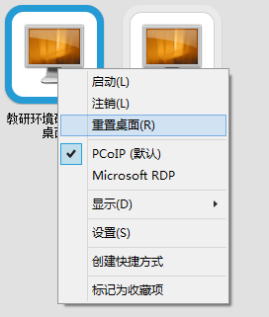

情况二：若已经进入云桌面，可以看到云桌面最上方浮动的条形框。若要重置，即点击选项—重置桌面。若要注销，即点击选项—断开连接并注销，或通过开始菜单直接注销。

注意：
1．条形工具栏可能被隐藏，鼠标指向屏幕上边缘稍微停留即可显示。
2．重置桌面相当于电脑重启，未保存的数据可能丢失。注销桌面后，再次登录时需要重新连接桌面。

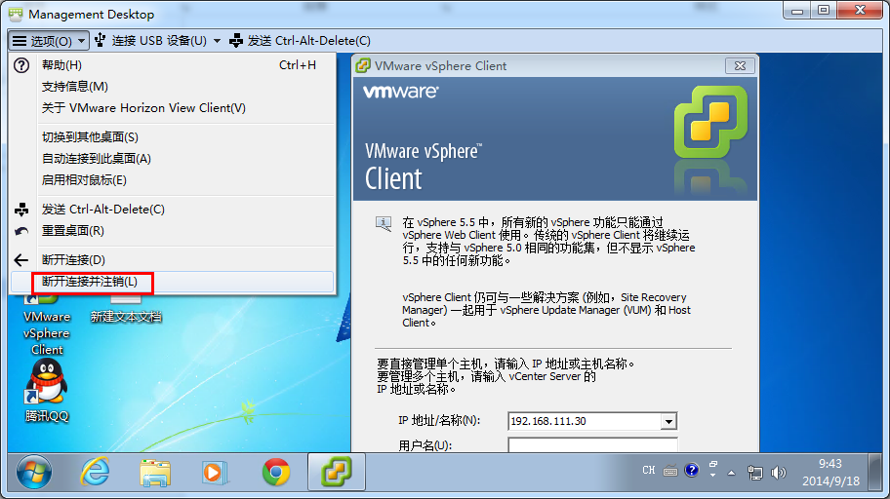

怎样才能修改云桌面登陆密码
首先，用你的学号或者工号登录http://caiyun.cufe.edu.cn:8080
其次，右击彩云教学平台的页面，如下图所示：

选择“系统设置”，弹出如下图所示对话框：
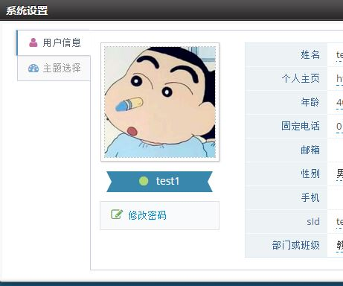
在此对话框中点击“修改密码”。在弹出的对话框中输入原有密码，再输入新密码，并且确认输入新密码，点击确定就完成了密码修改。注意：密码修改完成后，彩云教学平台和云桌面的密码会一同改变。

我想从云桌面切换到本地桌面该怎么办
鼠标移到云桌面的正上方，会出现一个横条菜单，横条菜单的最右边三个按钮分别为最小化，还原和关闭，点击还原云桌面就可以变为窗口模式，点击最小化云桌面就会最小化到任务栏。按钮如下图所示：

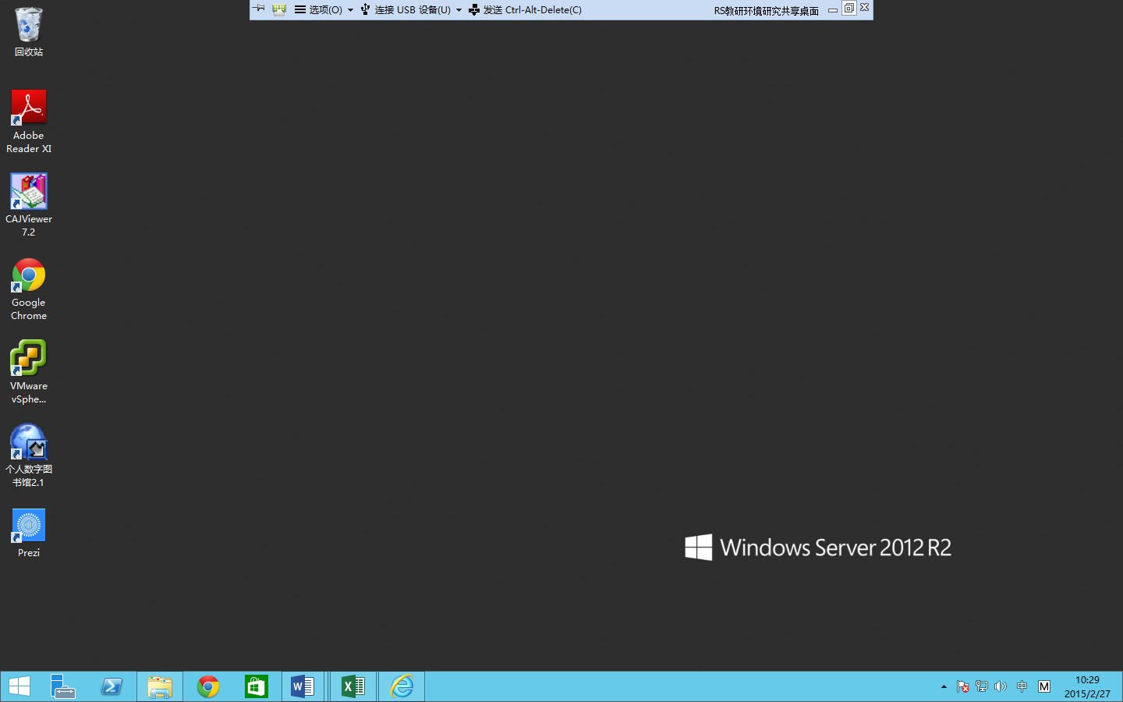

怎样才能把云桌面上的文件导出

首先，我们要登录云桌面，
登录云桌面后，我们会看到，桌面的最上面有一个下拉菜单
点击链接usb设备将启动时自动连接和插入时自动连接都勾选
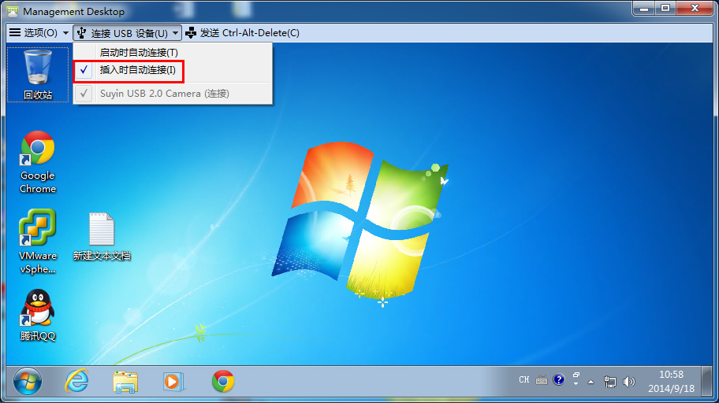
在云桌面下，插入u盘
连接成功（以手机为例，会弹出如下对话框）

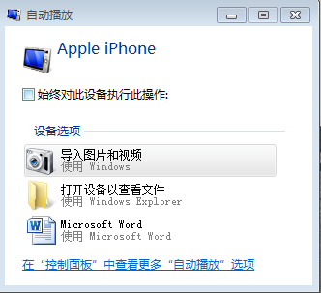

为什么我用有线网络无法连接云桌面或出现卡顿现象

请根据不同情况参照以下解决方案：

A、出现卡顿现象。
如果云桌面界面突然操作不动，可能是网络突然断开。如果操作有明显的延迟卡顿，多为网络连接速度较慢的问题，这种情况下，只能等待或选择其他较快的网络连接方式。云桌面对网络速度的要求并不特别高，出现严重卡顿说明您当前的网络状况较差。

B、提示“连接服务器超时”。
①请先检查电脑是否能正常上网。
②若能正常访问其他网站，却无法使用云桌面，请手动检测能否连通服务器。请按键盘上的“windows徽标键+字母R”，或打开 “开始菜单——运行”，弹出系统的“运行”窗口。
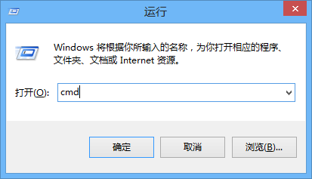

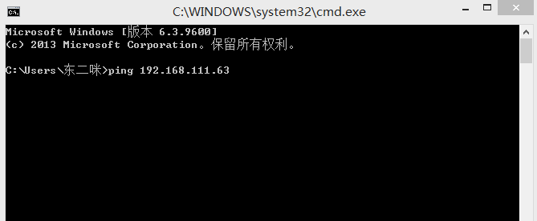输入“cmd”点击确定，显示命令提示符窗口。
在命令提示符窗口中输入“ping 192.168.111.63”，按回车。注意ping与网址之间有一个空格。
稍等几秒，如果显示如下信息说明网络连接正常，仍无法访问云桌面的话，请电话联系教学技术服务中心。
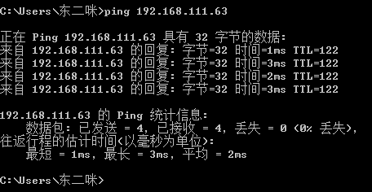

注意：有的系统中可能显示英文提示，出现形式类似下图英文提示（提示 0% loss）亦为正常。
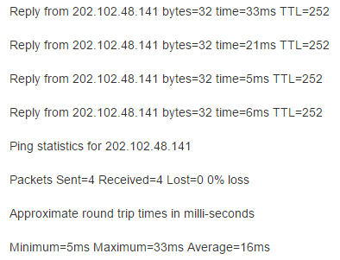

如果出现其他提示，例如下图，说明网络连接有问题（100%丢失），请与网络管理人员联系，检查网络连接是否有问题。
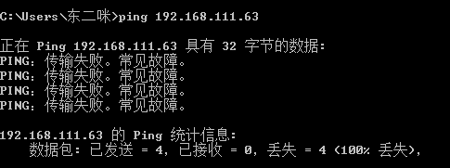

为什么我用无线网络无法连接云桌面

①如果您使用的是校园无线网络CUFE，因网络中心不支持云桌面所在网段，因此在CUFE无线网络下，内网端口（即192.168.111.63）无法访问云桌面，需使用外网端口（即123.124.19.87）登录云桌面。

②如果是自设小型无线网络，请参照“有线网络无法连接云桌面”的解决步骤检查解决。

我想在云桌面安装输入法或其他软件怎么办

- 使用实验室课程云桌面的学生可以就需要的软件与教师沟通，由教师向教研中心提出申请。
- 实验课程的教师桌面、个人办公桌面和共享桌面可以安装软件，下面以qq输入法为例演示安装。

进入云桌面后点击下方工具栏中的IE浏览器。
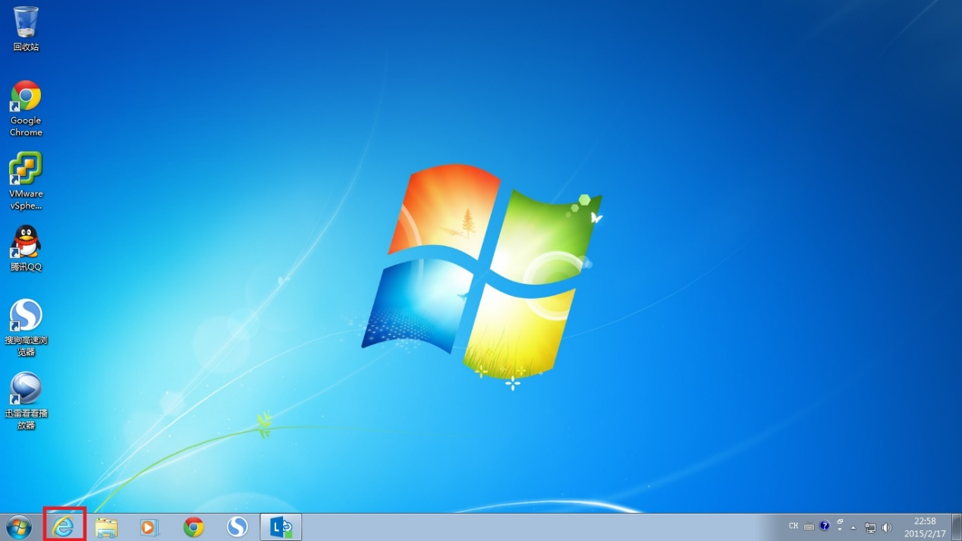

打开主页后，在搜索栏中输入qq输入法，点击搜索。

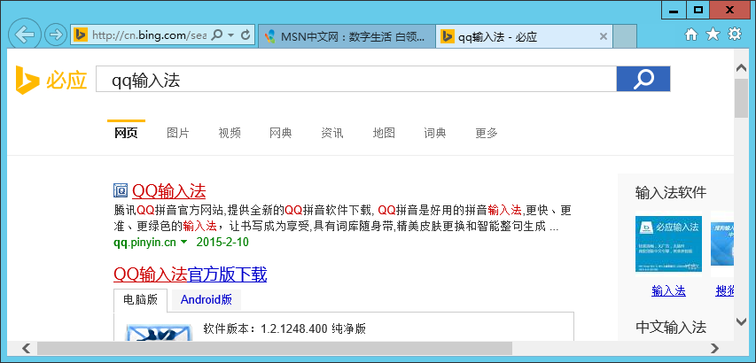

打开第一个网页，即qq输入法官方下载。
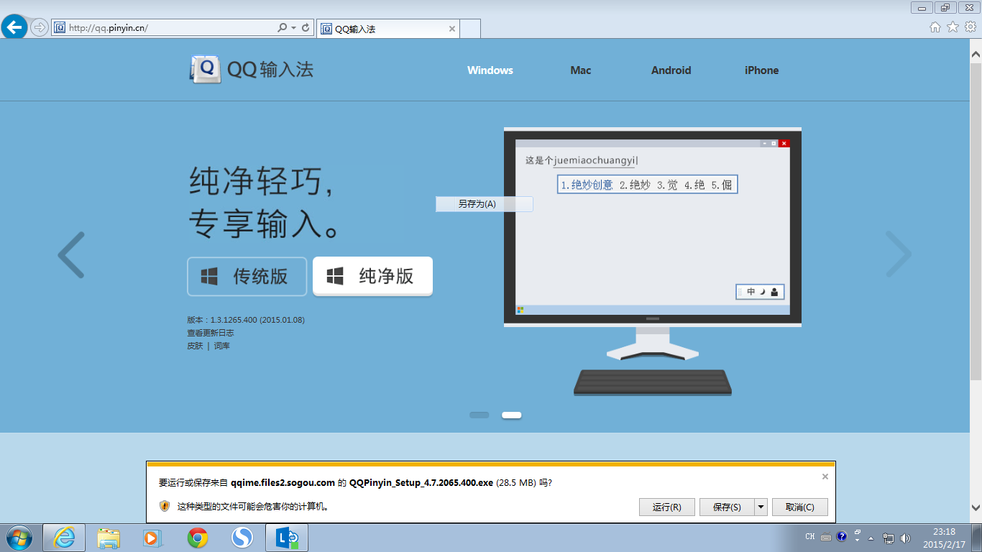
选择版本点击后，桌面下方出现是否进行保存的提醒，点击保存或者另存为即可（另存为可指定保存在电脑的位置）。
下载完成后点击运行。此时出现qq输入法的安装向导。
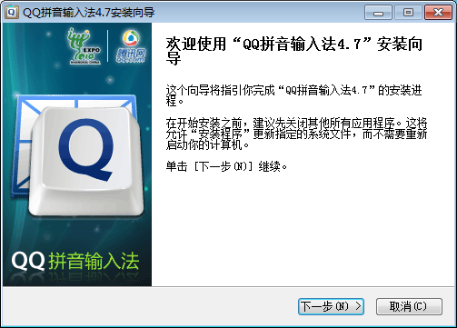
点击下一步。
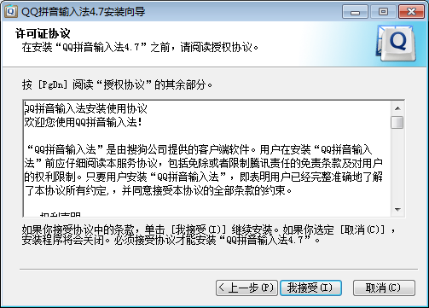
点击我接受。
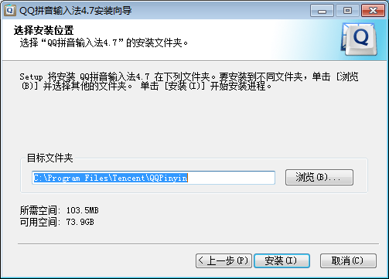
点击浏览可选择安装的位置，然后点击安装。安装后出现如下设置向导。
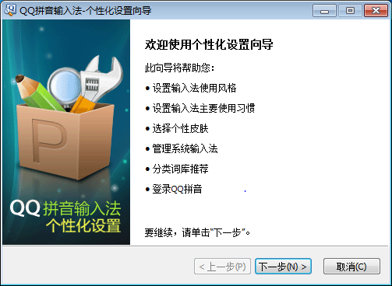
点击下一步，按照提示进行设置。
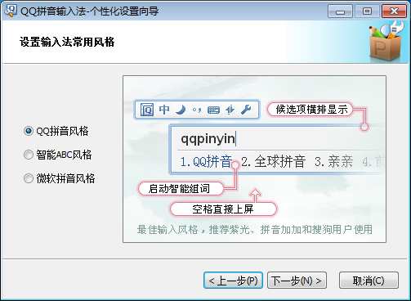

最后点击完成即可。
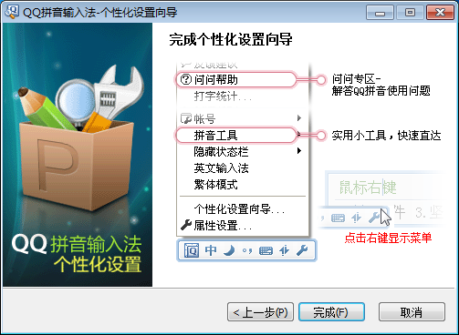

我可以在云桌面随便安装软件么
大部分软件都可以安装，但严禁安装各种软件管家和安全卫士之类的软件；杀毒软件不建议安装，因为服务器端有防火墙等安全软件
一定要安装杀毒软件，只允许安装微软杀毒，以下演示微软杀毒的安装步骤。
在网站搜索windows security essentials。
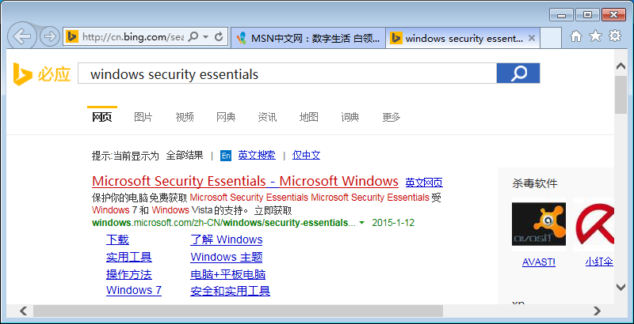

打开其官网下载页面，并点击立即下载。在云桌面下方弹出的提醒中点击保存或另存为。
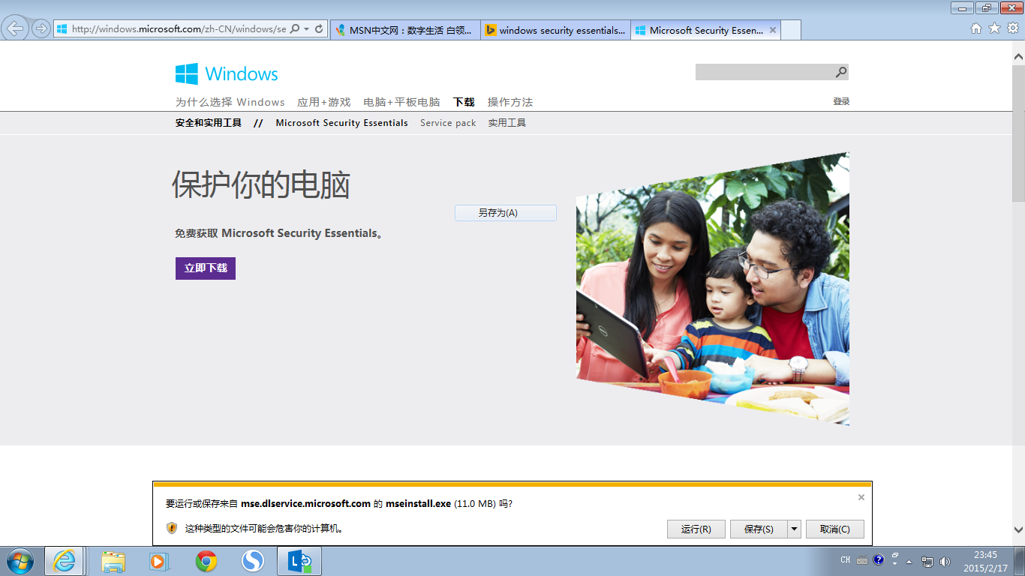
下载完成后点击运行。
出现MSE的安装向导，点击下一步。
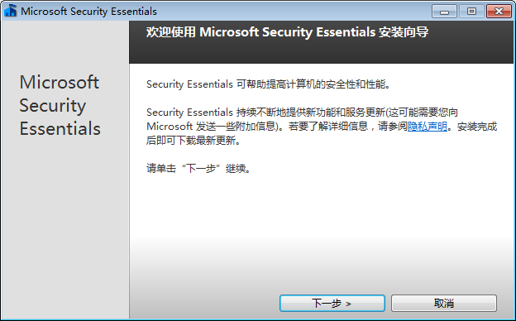
点击我接受。
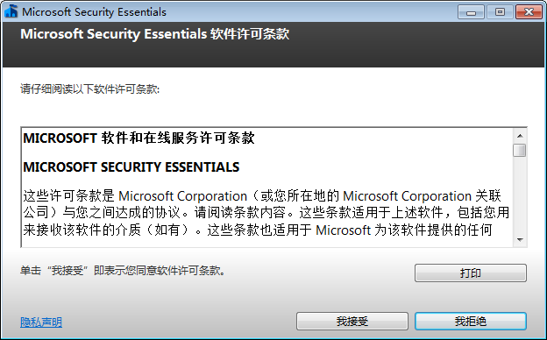
点击加入客户体验改善计划，之后点下一步。

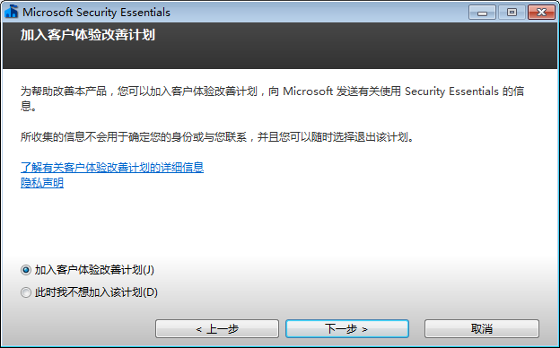
再点击下一步。
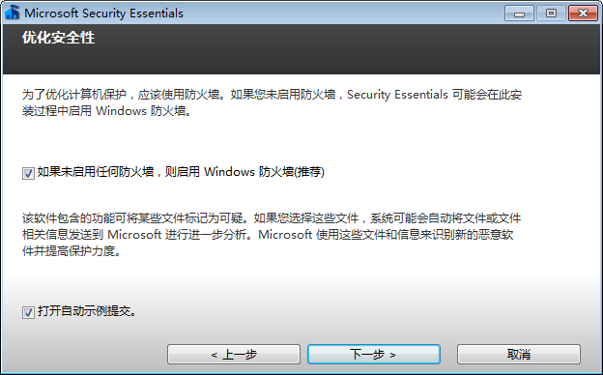

点击安装即可。
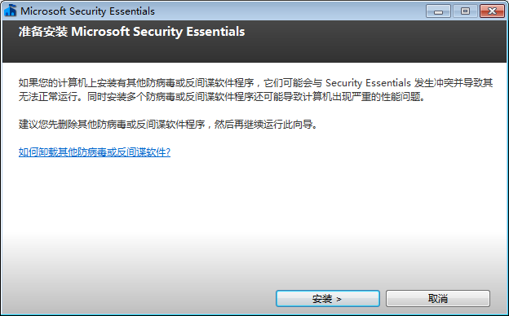

点击完成即完成了安装。
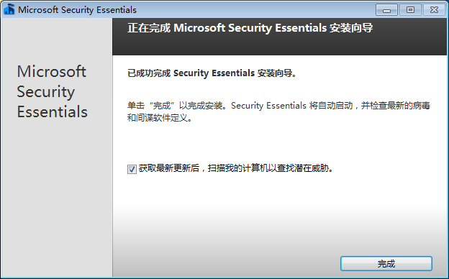

我想延长云桌面使用时限怎么办

①教师办公和科研课题组云桌面一般情况下没有使用期限，可以一直使用。
②使用实验室课程云桌面的学生，可向任课教师提出延长期限的要求，由教师向经管实验中心提出使用期限延长的申请。一般情况下可延长至本学期寒/暑假期结束。

为什么我进入云桌面后看不到自己的用户盘
步骤一：
云桌面的用户盘一般会显示为Z盘，打开桌面的“计算机”，检查“网络位置”有无Z盘（如下图所示），如未发现用户盘，参照下述步骤解决。

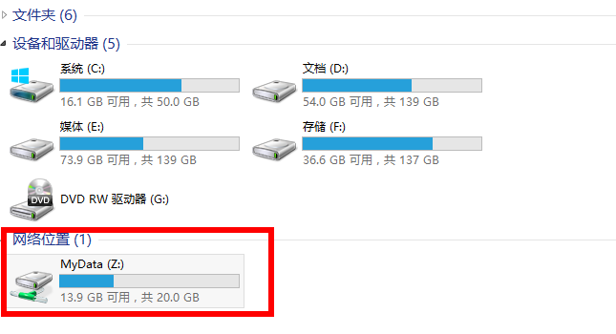
步骤二：
第一次进入云桌面时，用户盘未被加载，这时需要重置桌面。
如果您正在登陆云桌面，通过云桌面客户端上方的浮动工具栏“选项”——“重置桌面”（工具栏可能被隐藏，鼠标指向屏幕上边缘稍微停留即可显示），如下图所示：
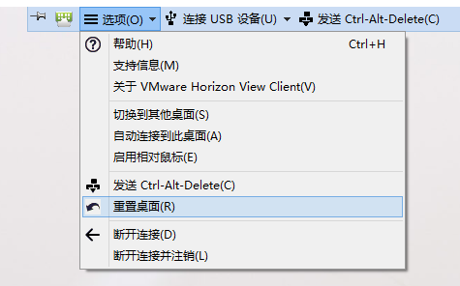
如果您在桌面列表界面，右键单击桌面图标选择重置。如下图：
如果使用网页登陆云桌面，直接点击重置按钮即可。
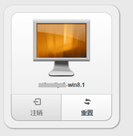
注意：选择重置后将出现暂时无法连接该桌面的情况，请等待五分钟左右再尝试连接桌面。
步骤三：
如重置后仍未显示用户盘，请注销当前登录重新登陆。可参照上一步骤中的三幅截图，分别选择“断开连接并注销”和“注销”选项即可。
步骤四：
尝试多次重置或注销后如果仍未出现用户盘，而您需要使用用户磁盘的，请与教学技术服务中心联系。

怎样才能用安卓手机或者平板登陆云桌面
下载客户端的方法有两种：
方法1：
登陆经管实验中心网站下载，参考问题1，注意下载第四个后缀是app的安卓应用，如果用电脑下载，使用数据线传输到手机上并进安装，如果用手机下载请直接安装应用。
如果使用手机直接从ftp下载，可在手机上直接安装。
下载链接：http://eem.cufe.edu.cn/xzzq/75834.htm

方法2：
若在校内，手机浏览器访问https://192.168.111.63。若在校外，手机浏览器访问https://123.124.19.87。（登陆VMware网站下载需要注册）
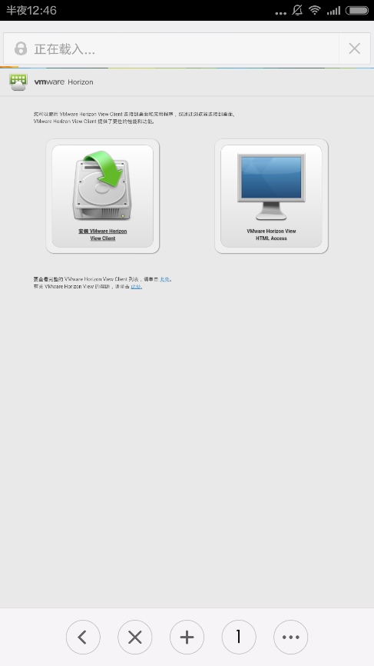
选择VMware Horizon Clientfor Android，点击go to download。
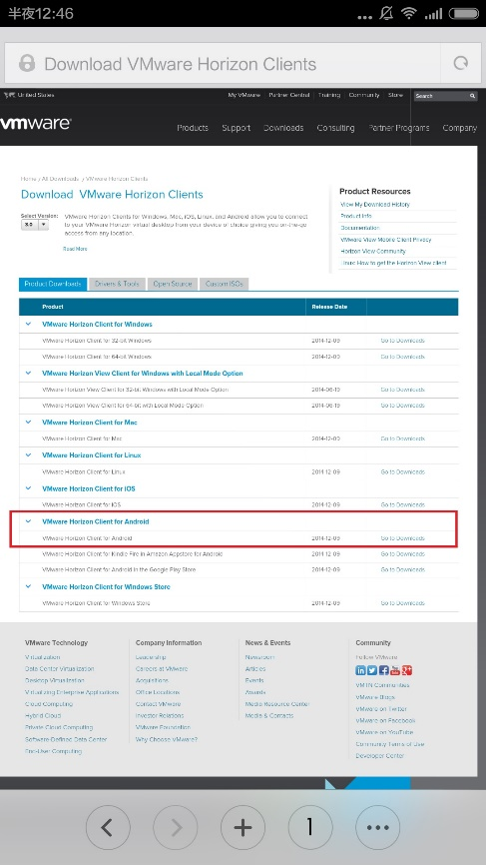
进入下载界面
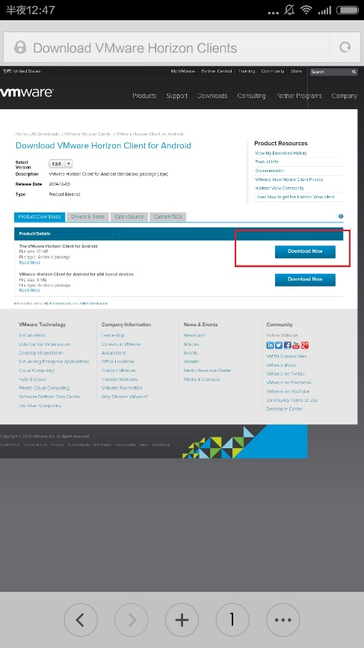
输入用户名和密码登录下载界面，如果没有用户名和密码需先用电脑注册用户。
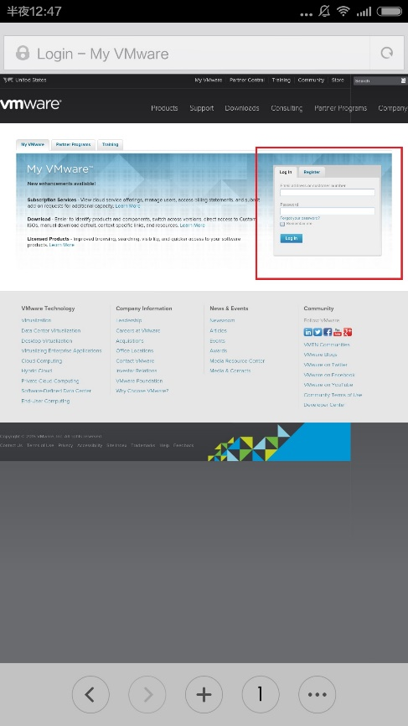
勾选I agree……，并点击Accept。进入下载界面
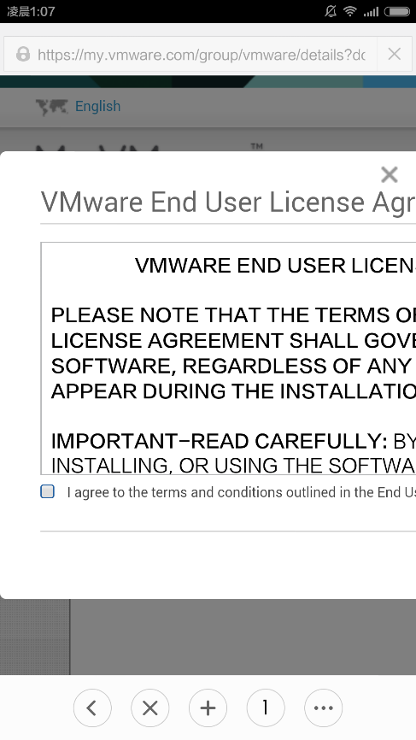
点击确定，开始下载
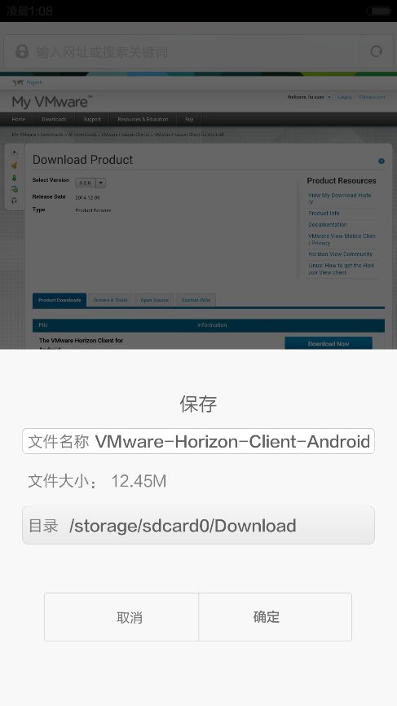
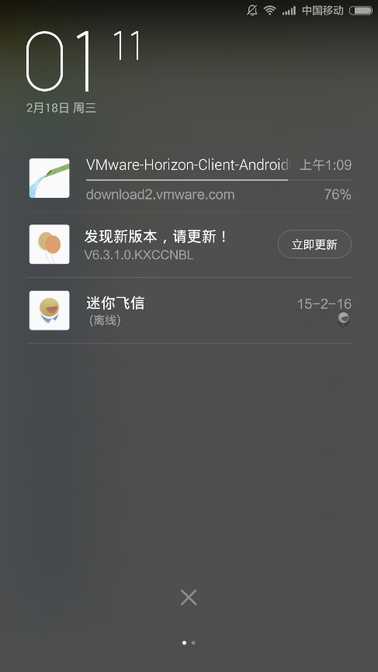
安装Horizon Client
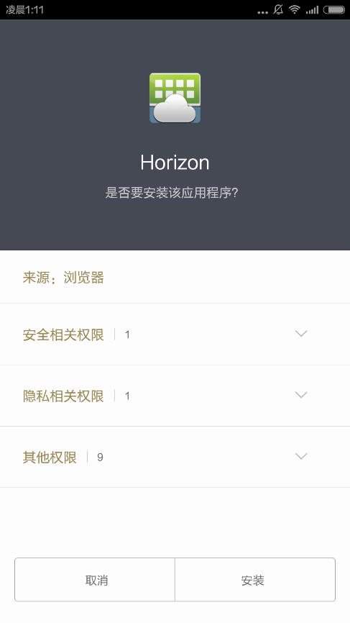
安装完毕


点击打开或者点击图标运行Horizon Client。打开后点击“添加服务器”，输入连接服务器IP
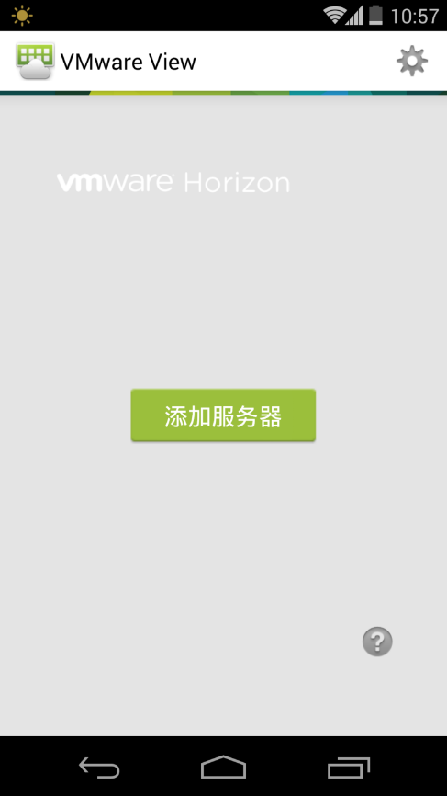
点击“继续”
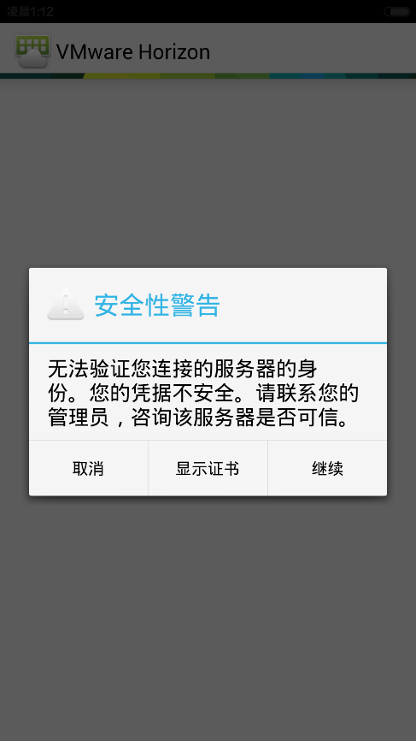
输入用户名和密码，选择所在的域环境
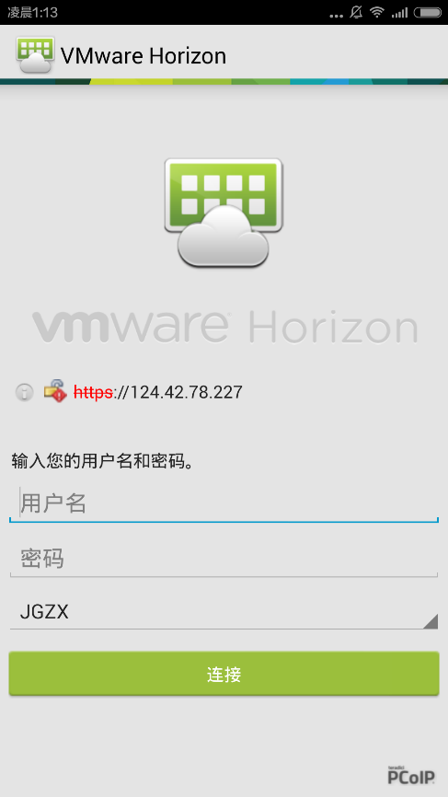
用户登录后，显示可使用的桌面及应用
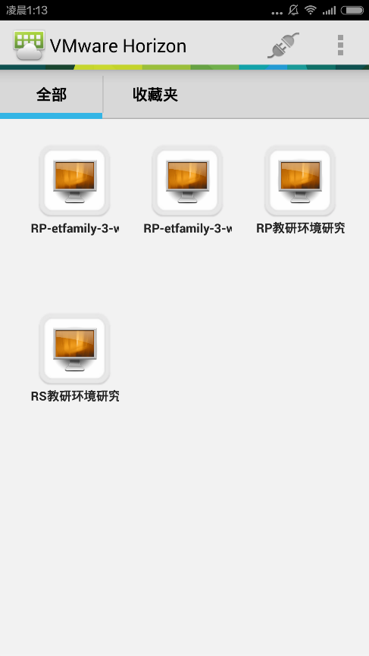
点击选定的桌面进入桌面
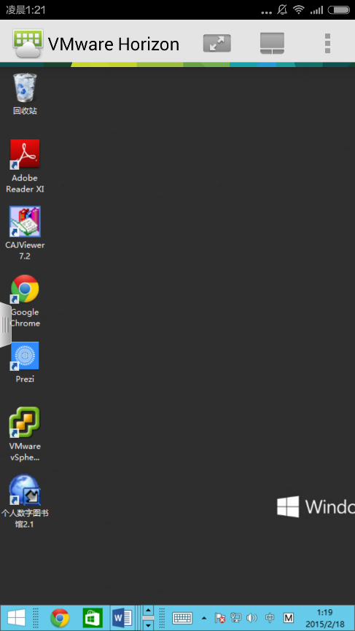
点击右上角的转换键可切换全屏。
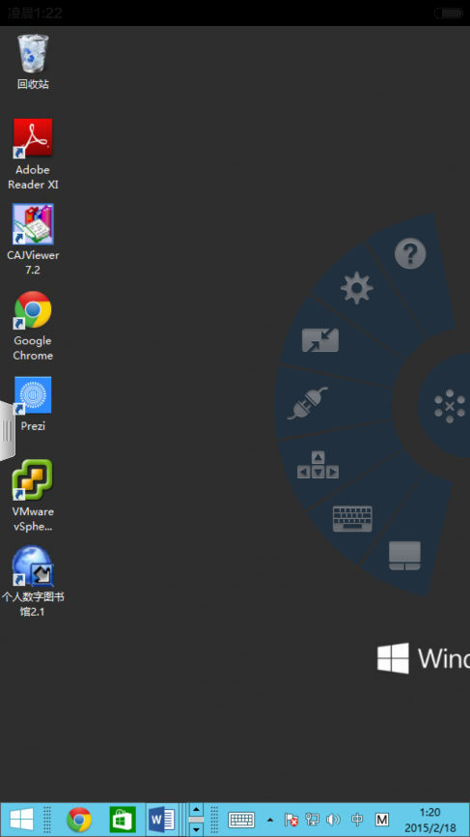
若要断开桌面连接可以按手机返回键或选择断开连接。
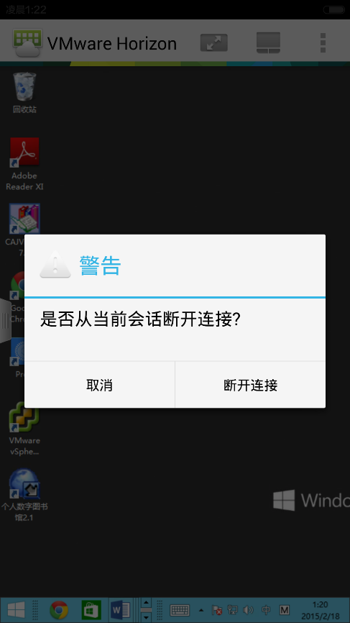

怎样才能用苹果手机或者平板登陆云桌面
和普通App相同，打开apple store
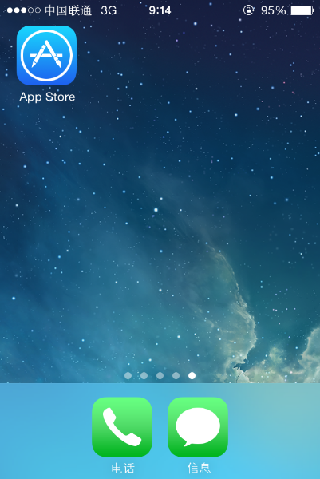
搜索关键字，Horizon
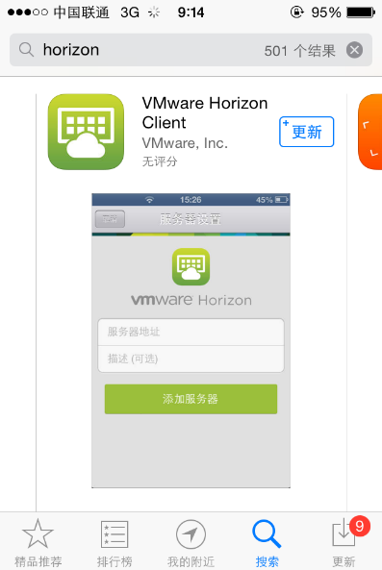
下载完成后，手机桌面会出现该app，点击进入即可
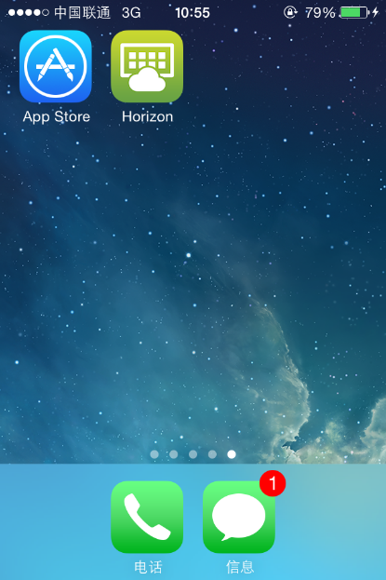
进入客户端后，点击添加服务器输入服务器地址
手机端登录一般是校外地址为124.42.78.277，添加即可
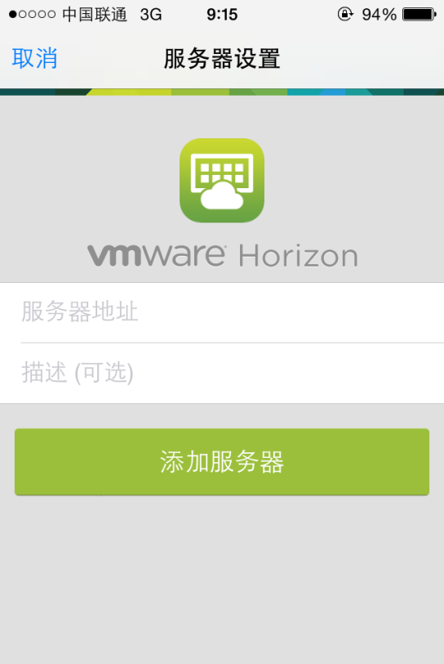
点击继续即可
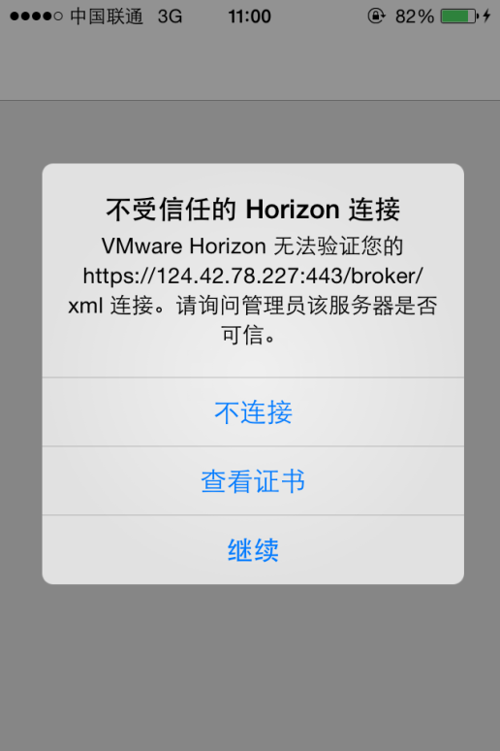

输入你的用户名和密码便可成功登录云桌面
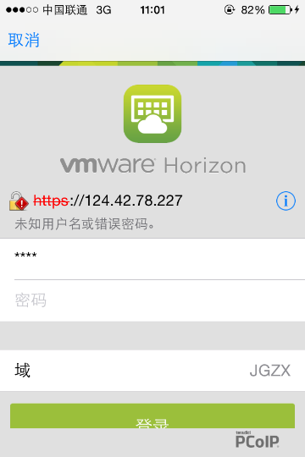

桌面中央的这个按钮是一个辅助按键

点击该按钮会有惊喜！
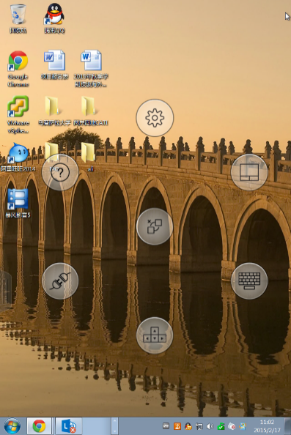
周围这六个都是辅助按钮

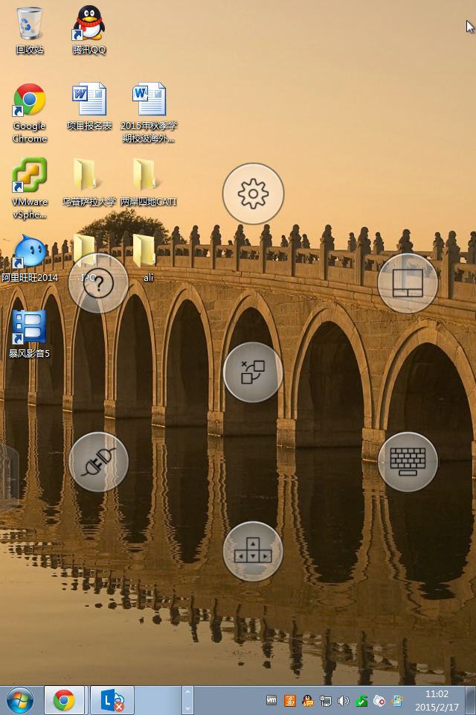
这是设置按钮，点击可以进行一些简单的设置

点击这个按钮后可以对桌面进行拖动、

点击这个按钮后，就会出现一个键盘，可以进行文字输入

点击按钮，阅读文档时，可以进行翻页操作，类似于键盘上的方向键

点击按钮，即可退出云桌面的连接了

帮助按钮

无法连接到服务器。服务器提供的证书无效。
问题图片如下：
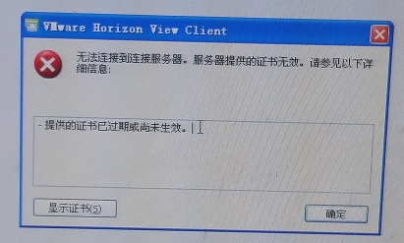

解决方法如下：

打开view client
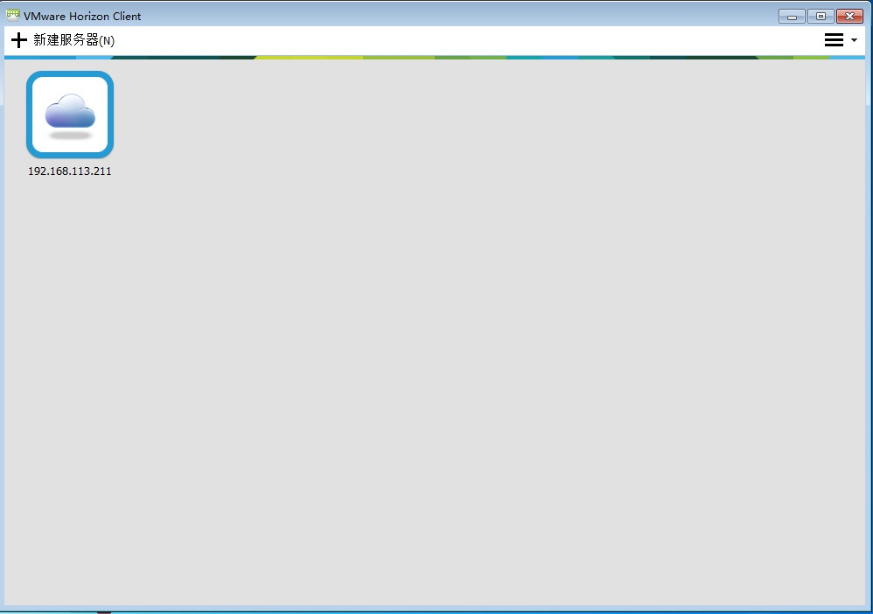
点开右上角的功能列表：
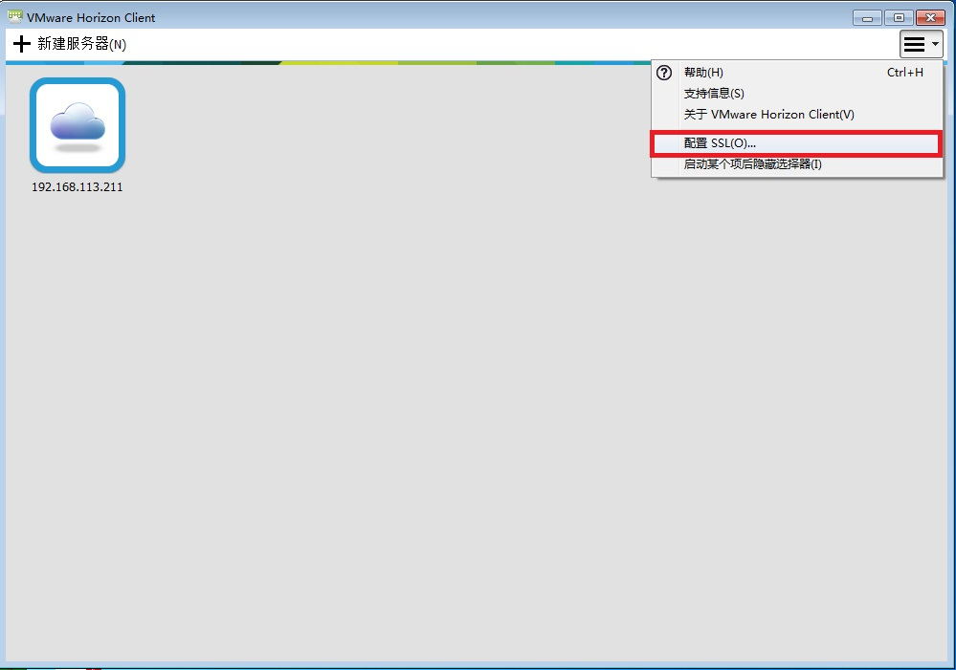
选择配置SSL
弹出对话框：
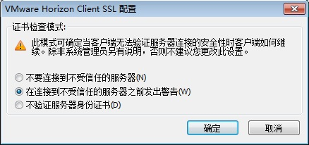
将上面图片中的选项修改为下图中所示：
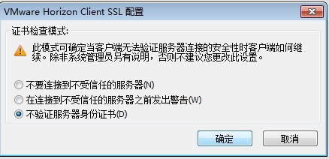
点击确定后，就可以正确进行登录了。

